**Консультация для родителей детей с ОВЗ**

**«Процесс игры и изучения»**

**(поддержка детей, испытывающих трудности в развитии)**

Для эффективного развития слухового и зрительного внимания важно постепенно интегрировать целенаправленные и регулярные упражнения в совместные игры. Это включает в себя умение правильно воспринимать, сопоставлять и классифицировать предметы по таким критериям, как цвет, форма и размер. Также следует развивать навыки терпения при выполнении конструкций по образцу, а также подражания и запоминания. Рекомендуется проводить такие занятия систематически, желательно ежедневно, а лучше дважды в день. Длительность занятий может варьироваться: от 2-3 минут в начале до 20-30 минут для более старших детей, которые уже развили необходимую "умственную работоспособность". Чем дольше длится занятие, тем шире должен быть набор упражнений. Задания следует организовывать по нарастающей сложности.

**Задания располагайте по степени трудности их выполнения детьми.**

1. **Развитие слухового внимания и памяти**проводится в игре с использованием хорошо знакомых ребенку озвученных игрушек: колокольчика, барабана, шарманки и др. Например, игра "Послушай внимательно и угадай, на чем мама играла". Не видя игрушку, надо узнать ее (назвать или показать) по издаваемому ею звуку. Такую игру лучше начинать с 2 игрушек, постепенно добавляя к ним новые. Звучащие игрушки можно заменить хорошо знакомыми ребенку предметами: деревянной дощечкой, тарелкой, чашкой или кастрюлей, а игру назвать: "Послушай внимательно и угадай, до чего дотронулась (по чему стучала) мама палочкой". Хорошо проводить игры-занятия, в которых дети определяют местонахождение невидимого для них звучащего предмета: "найди колокольчик", "найди дудочку". Взрослый, извлекший звук, быстро отходит от спрятанной музыкальной игрушки.

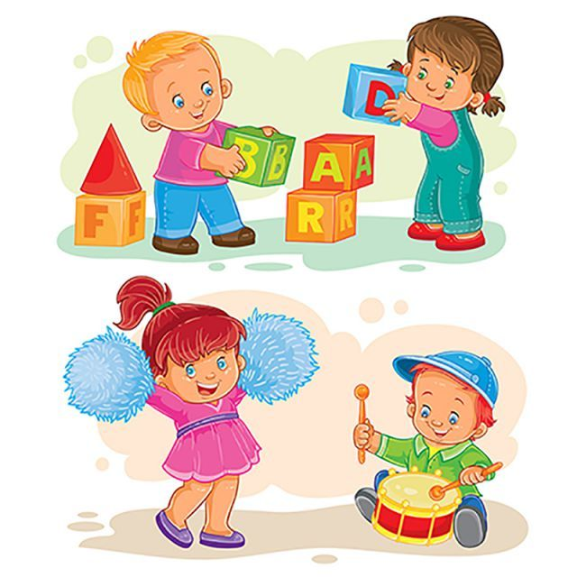

**2. Развитие зрительного внимания и памяти.** Этому способствуют игры на запоминание: "Где что лежало", "Кто с кем поменялся", "Что прибавилось", "Кого (чего) нет" и др. Например, начиная с двух игрушек (и постепенно со временем увеличивая их количество) взрослый на глазах у ребенка кладет мишку на стол, а куклу сажает на стул. Предлагает внимательно посмотреть и запомнить, кто где сидит, а потом закрыть глазки. Поменяв местами игрушки, взрослый говорит: "Раз-два-три, а теперь ты посмотри". Ребенок должен расставить предметы в том порядке, в каком он видел их первоначально. Аналогично проводится игра по формированию умения определять, какая игрушка прибавилась к тем, которые лежали на столе, или вспомнить ту (те), которые убрали со стола или спрятали.  
Если ребенок хорошо справляется с этими заданиями, то игрушки можно заменить предметными, а затем и сюжетными картинками.

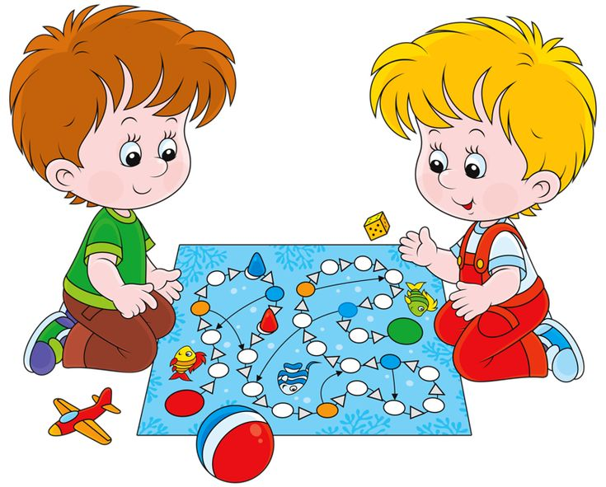

**3. Сличение и сортировка предметов по цвету, форме и величине.** Умение сличать предметы и явления, находить у них то общее, что их объединяет, и то, что их различает, учит ребенка самостоятельно мыслить. С этой целью полезно проводить занятия по обучению сортировке предметов по основным их признакам: цвету, форме, величине. Сличать и сортировать можно кубики, матрешки, шарики, вырезанные из картона фигурки и другие игрушки или предметы обихода (пуговицы, катушки, ложки или небольшие технические детали разной конфигурации: болты, шайбочки, гайки).

**Проводя занятия по сличению признаков предметов, соблюдайте следующие условия:**

- Учите ребенка фиксировать взгляд на предмете, который он берет или хочет взять, для чего неоднократно напоминайте: "Посмотри внимательно".  
- Не добивайтесь от детей запоминания названия цвета, формы или величины предмета (красный, синий, круглый, маленький, большой), а сосредотачивайте внимание на одинаковости, схожести предметов. Например: "Посмотри и найди такой же, похожий". Сначала ребенок должен уловить сходство цвета, затем формы, потом величины. Словесные обозначения признаков предметов (большой, зеленый, треугольный и т.п.) усваиваются детьми значительно позже, поэтому работу над словесным обозначением признаков предметов надо проводить позже.  
- Обучая детей сличению предметов по цвету, форме и величине, не торопитесь вводить разнообразие форм, цвета, величин. Количество сортируемых предметов должно возрастать постепенно.  
- Сначала надо научить отличать предметы одного цвета от предметов другого цвета, например, развезти на машине по разным углам комнаты красные и синие кубики или разложить по разным коробочкам (помочь маме) белые и черные пуговицы. Постепенно количество предметов, окрашенных в разные цвета, необходимо увеличить. Например, предложите ребенку подобрать банты к соответствующему платью, ленты к шарам и т.п.  
- Затем научите ребенка сличать и сортировать предметы по форме, например, отделить шайбочки от болтиков или нарезанные из картона кружочки от крестиков. Если ребенок свободно сличает и различает 2-3 формы, например, ромб, круг, квадрат, предложите ему поиграть в ящик с прорезями разной формы и фигурами, подходящими к этим прорезям.  
- Научите сличать предметы по величине, например, помочь маме разложить столовые и чайные ложки, а затем столовые, чайные и десертные. Предварительно вымыв монетки, можно предложить сделать стопки из различных монет.

- К перечисленным выше играм добавьте игры на сличение парных картинок (лото), предложите сличить цветные картинки с их контурным изображением.

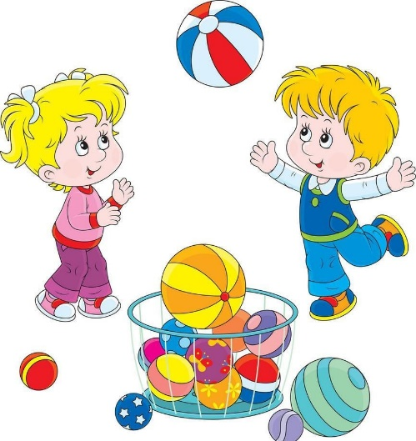

**4. Учите детей возводить по образцу постройки их кубиков, палочек или деталей.** Образец должен находиться у ребенка перед глазами: "Построй такой же домик, какой построил я", - говорит взрослый. Или: "Посмотри внимательно и разложи палочки (кубики, мозаику) так, как положила их я", - говорит мама. Для проведения таких занятий надо иметь два комплекта кубиков, деталей, палочек и т.п. Одним пользуется ребенок, другим - взрослый.  
Необходимо начинать группировать предметы с минимального количества (двух-трех), а затем постепенно увеличивать их. Из 2-3 кубиков можно предложить построить "башню" или "поезд". Из 4 и более кубиков получаются довольно сложные постройки: "дом", "ворота", "гараж" и др. Сделанные постройки включайте в игру: на "стул" посадите куклу, покормите ее; в "гараж" поставьте машину и т.д.  
Аналогично кубикам можно использовать другие предметы. Например, научите детей выкладывать из палочек узоры. Предлагайте сначала сочетать малое количество элементов (не более 2-3): две палочки, например, можно располагать следующим образом: II, Х, Т, =. Из трех палочек можно создать более сложную композицию.

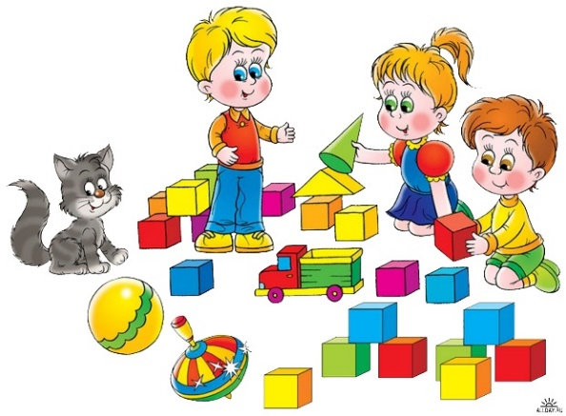

**5. Регулярно проводите занятия по обучению ребенка составлению целых предметов из их частей.** Если нет возможности провести "починку" или "сборку" игрушек, можно заменить их картинками с изображением животных или знакомых предметов. Наклеенную на картон картинку сначала разрежьте на две равные половины по горизонтали или вертикали. Если ребенок после показа легко составляет из двух частей целое изображение, то попробуйте предложить ему сложить разрезанную картинку из трех, а затем четырех частей. С особым удовольствием ребенок подберет хвосты животным.  
**Примечание:** нормально развивающиеся 3-летние дети свободно складывают разрезные картинки из двух-трех частей, а 5-6-летние - из шести и более частей. Из разрозненных разрезанных на части и перемешанных между собой карточек дети соберут изображения животных, предметов, людей и др.

**6. Учите ребенка классифицировать предметы по их назначению.** Разложив перед малышом предметные картинки, попросите сначала показать то, на чем ездят: "покажи машину", затем попросите отобрать все то, что надевают на себя, что едят и др. Рекомендуемые группировки предметов: 1) одежда; 2) мебель; 3) посуда; 4) транспорт; 5) игрушки; 6) обувь. Для группировки предметов по их назначению хорошо использовать "Лото на четырех языках".

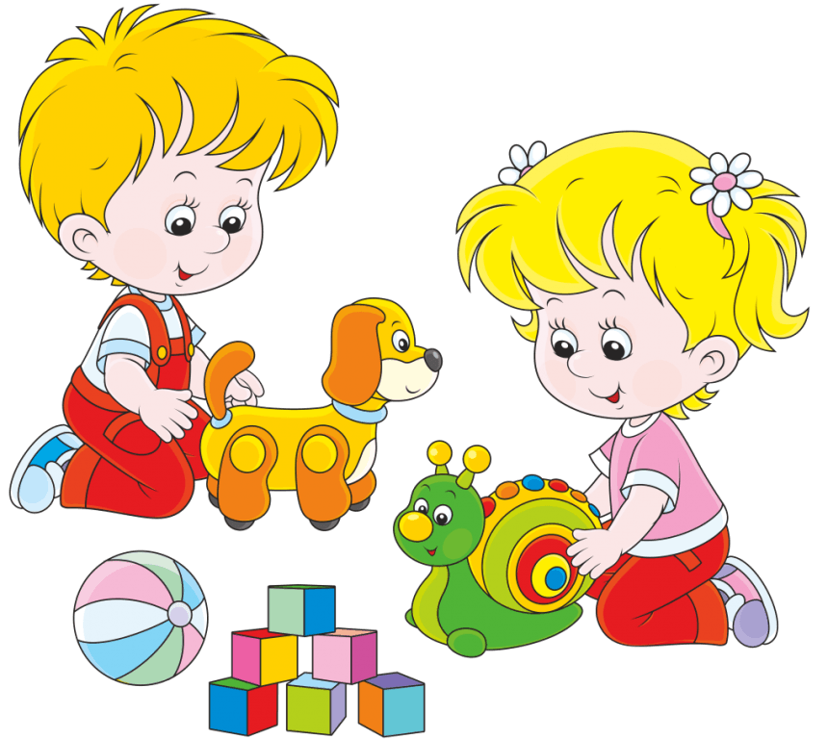

**7. Если дети свободно сличают и сортируют предметы по цвету, форме, величине,** умеют складывать разрезные (новые) картинки из трех и более частей, умеют группировать предметы по назначению и виду, научите их выстраивать предметы по росту. Например, поставить по росту 5-6 матрешек или разложить по убывающей (возрастающей) палочки разной длины, по величине кружочки и др. В заключение предложите вставить одну из матрешек в сомкнутый ряд, выстроенный по росту.

Учите детей воспроизводить конструкции по образцу, используя кубики, палочки или другие элементы. Начинайте группировку предметов с небольшого количества (двух-трех), постепенно увеличивая их. Похожие уроки можно проводить и с другими предметами. Регулярно проводите занятия по составлению целых предметов из частей. Если нет игрушек, можно использовать картинки животных или знакомых предметов, делая из них пазлы. Учите детей классифицировать предметы по назначению, используя картинки и разные группы: одежда, мебель, транспорт и т. д.

